Jueves
18
de Marzo

Segundo de Secundaria
Lengua Materna

¿Semejante o parecido?

Aprendizaje esperado: Elabora resúmenes que integren la información de varias fuentes.

Énfasis: Distinguir información similar en fuentes de información.

¿Qué vamos a aprender?

En esta sesión, la finalidad es que leas una diversidad de textos con la intención de distinguir cuando una información es semejante a otra y, al mismo tiempo, cuál te puede aportar más datos para ampliar tu tema.

Eso significa que, al investigar sobre un tema y elaborar un resumen, debes distinguir diversas fuentes de información, así como comparar los contenidos y la manera en que se explica determinado tema para encontrar sus semejanzas.

¿Qué hacemos?

Quizás alguna vez has tomado un rico chocolate con leche, y lo has disfrutado mucho.

Pero, ¿sabes que el chocolate aporta increíbles beneficios?, ¿conoces el origen de esta bebida?, ¿te interesa aprender a prepararla?

Cuando se tiene dudas o curiosidad sobre un tema, es importante investigar sobre el mismo. Precisamente sobre esto se hablará durante la sesión de hoy. Existen muchas maneras de realizar una investigación y tú puedes elegir la que te convenga.
Quizás, tú suelas preguntar a personas de confianza sobre el tema, revisar algún libro que hable sobre lo que interesa en ese momento o investigar en algún medio audiovisual o electrónico.

Esas acciones son muy buenas, pero existe la posibilidad de que te encuentres con información semejante al momento de estar investigando, y uno de los puntos principales es pensar y definir: ¿qué es lo que quieres saber?, y delimitarlo, es decir, decidir qué información específica quieres saber acerca del chocolate, por ejemplo.

¿Qué te parece si para saber de qué se está hablando revisas los siguientes ejemplos?

Revisa con atención los ejemplos y anota las semejanzas y diferencias que encuentres. Para iniciar observa la siguiente imagen.

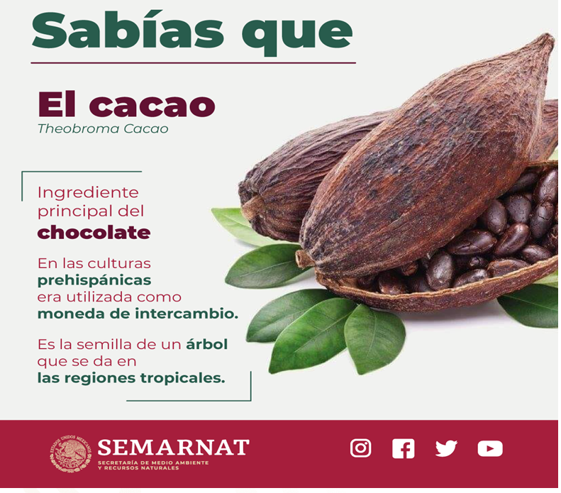

El tema que se muestra en la imagen es el cacao y presenta algunas de sus propiedades, como:

- El ingrediente principal del chocolate.
- Que en las culturas prehispánicas era utilizado como moneda de cambio.
- Que es la semilla de un árbol que se da en las regiones tropicales.

Ahora, se te solicita que estés muy atenta(o) a los aspectos que muestra esta otra imagen.
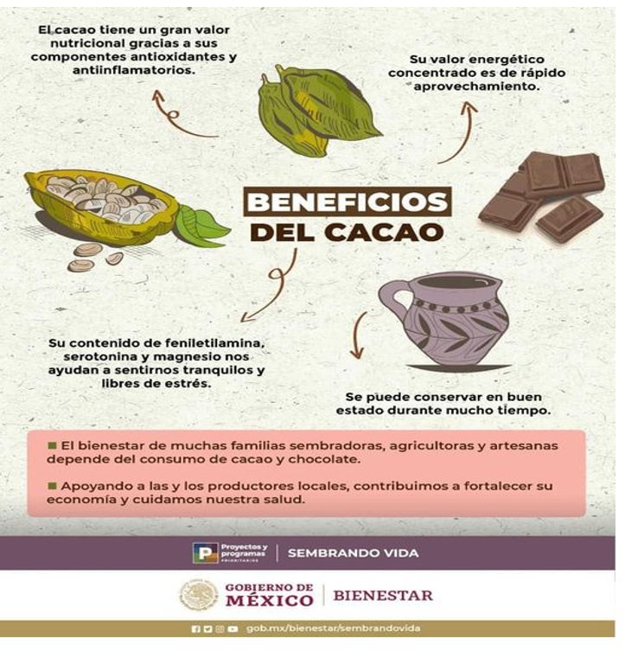

Los beneficios del cacao son:

- El cacao tiene un gran valor nutricional gracias a sus componentes antioxidantes y antiinflamatorios.
- Su valor energético concentrado es de rápido aprovechamiento.
- Su contenido de feniletilamina, serotonina y magnesio te ayudan a sentirte tranquilo y libre de estrés.
- Se puede conservar en buen estado durante mucho tiempo.

Ahora que ya revisaste esta información, ¿cómo podrías comparar ambos textos para saber si son semejantes o diferentes entre sí?

Observar lo que dice cada texto sería un primer paso, pero ¿qué aspecto consideras que se podría comparar para encontrar las semejanzas y diferencias?

En este caso, te podrías enfocar en lo que se muestra de manera inmediata. Por ejemplo, las imágenes y la información que se presenta.

Observa que la primera información es muy breve, aunque es llamativa. No proporciona muchos datos y sólo permite tener una primera información sobre la planta de cacao.

En la segunda imagen encuentras aspectos semejantes como la brevedad en la información y una ilustración atractiva. Aunque, en el contenido, la última imagen proporciona más información.

Entonces, ¿crees que sería bueno saber de dónde proviene o cuál es su origen?

Para conocer la respuesta, te puede servir un texto de divulgación que se titula “Chocolate, oscuro placer”, de Claudia Juárez. Revisa uno de los apartados donde se podrá dar respuesta a la pregunta, escucha el audio y lee la siguiente información.

- LME2_PG3_F1_SEM27_220221_AUDIO_1.
https://aprendeencasa.sep.gob.mx/multimedia/RSC/Audio/202103/202103-RSC-OvIwxHDZkC-1.LME2_PG3_F1_SEM27_220221_AUDIO_1.mp3

Bebida de los dioses

Leyendas toltecas describen al árbol de cacao y su uso para la preparación de una bebida destinada a los dioses. Sin embargo, algunos historiadores piensan que los mayas fueron quienes impulsaron el cultivo del grano, lo distribuyeron en otros pueblos mesoamericanos y fueron los artífices de la bebida a la que denominaron chokoatl; los aztecas lo nombraron xocoatl, finalmente los españoles la llamaron chocolate.

Juárez, C. (diciembre, 2009). “Chocolate, oscuro placer”. Una mirada a la ciencia, (49).
https://365sep-my.sharepoint.com/:u:/g/personal/mercadoa_nube_sep_gob_mx/ESYgToYggLBKiZuIgCCQcvMBiAKrPKJl8NYgVXGwslc_gw?e=NwzWdg

Como ves, es interesante conocer el nombre y el origen que tiene la semilla con la que se produce el cacao, ahora revisa: ¿qué fragmento del párrafo respondería a la pregunta acerca de cuál es el origen del chocolate?

El fragmento que respondería a la pregunta sería: “algunos historiadores piensan que los mayas fueron quienes impulsaron el cultivo del grano”.

Es notoria la comparación, no la pierdas de vista y ahora revisa otro apartado, del texto “México de mil sabores”.

- LME2_PG3_F1_SEM27_220221_AUDIO_2.
https://aprendeencasa.sep.gob.mx/multimedia/RSC/Audio/202103/202103-RSC-bcL6jBES3s-2.LME2_PG3_F1_SEM27_220221_AUDIO_2.mp3

¿Un chocolatito?

Se obtiene del cacao la semilla del árbol Theobroma cacao. Mediante un proceso de fermentación, se logra el característico sabor chocolate oscuro, un producto cuya creación se atribuye a los antiguos mayas. Nuestros antepasados también fueron los primeros en preparar el chocolate espumoso para beber.

Juárez, C. (Septiembre, 2015). “México de mil sabores”. Una mirada a la ciencia, (118)..

En este caso, aunque no toda la información se parece, hay un dato que sí es semejante. Dice que es un “[…] producto cuya creación se atribuye a los antiguos mayas”, y en el texto anterior menciona que los investigadores coinciden en que fueron estos pueblos de la península mexicana los que prepararon lo que hoy se conoce como chocolate.

Como viste, se logró encontrar esos datos semejantes; aunque un texto te proporciona más información que otro, viste que existe cierta información similar.

Ahora se realizará una actividad.

Se revisarán dos libros. Uno de ellos contiene información científica y el otro habla sobre datos curiosos. En ambos libros aparecen detalles sobre el chocolate. Se leerá un párrafo de cada libro y tú deberás deducir si la información que se lee pertenece al texto científico o al recreativo.

- Párrafo uno: “El chocolate puede mejorar el flujo sanguíneo y la memoria, puesto que contiene flavonoides, polifenoles y antioxidantes”.

- Párrafo dos: “El chocolate más grande del mundo fue fabricado en Perú. Midió 7 metros de largo y tres de ancho. Se necesitaron mil kilos de cacao para fabricarlo”.

Ahora reflexiona y compara tus respuestas.

Aunque en los dos casos se ofrece información precisa, como el nombre de ciertas sustancias o las medidas del chocolate gigante, se puede ver que el párrafo inicial pertenece al texto científico, y el otro, al libro de datos curiosos.

Así es. En el caso del párrafo que habla sobre flavonoides, polifenoles y antioxidantes, se requiere indagar más sobre el tema, puesto que la mayoría de las personas no saben para qué sirven esas sustancias. Para cotejar lo que se menciona en el texto, puedes acercarte a otros artículos científicos. En el caso del chocolate gigante, tan sólo se habla de un suceso curioso que no tiene mayores repercusiones.

Pero, ¿qué fuentes de información puedes utilizar? ¿Qué información te puede servir más?

Para poder encontrar los textos adecuados y comparar la información que éstos contienen. ¿Qué ideas tienes sobre las fuentes que pueden ser más útiles?

Por ejemplo, la información de la biblioteca te podría servir, algunos libros especializados.

Primero será importante recordar que, para comparar los datos, debes aprender a elegir las fuentes de información. Pues, como viste al inicio de la sesión, algunas pueden no ser fuentes tan confiables. Observa el siguiente video que puede aclarar estas dudas.

- Búsqueda de fuentes confiables.
https://www.youtube.com/watch?v=EpzxCpXfM-4&t=175s
Revisa del tiempo: 01:38 al 04:47.

¿Qué aspectos podrías resaltar acerca de lo que acabas de observar?

Lo primero sería reconocer que existen diversas fuentes de información a las que puedes acudir y que las más confiables son las .org o .edu, pero que también es importante saber lo que buscarás. Otro aspecto importante es que puedes buscar en diversas fuentes de información, observa.

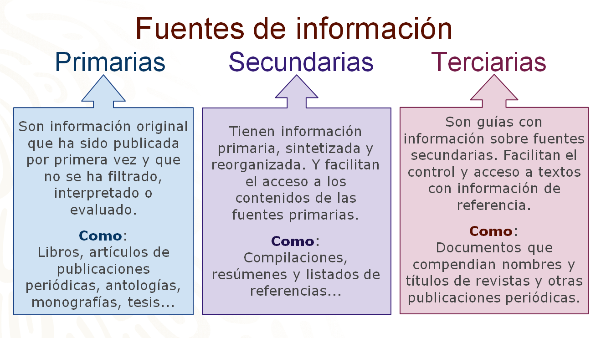

Tal vez te quede claro qué son las fuentes primarias. Pero ¿las secundarias generalmente citan información de las primarias y las terciarias aportan información de las secundarias?

Así es, para que te quede más claro, revisa el siguiente ejemplo.

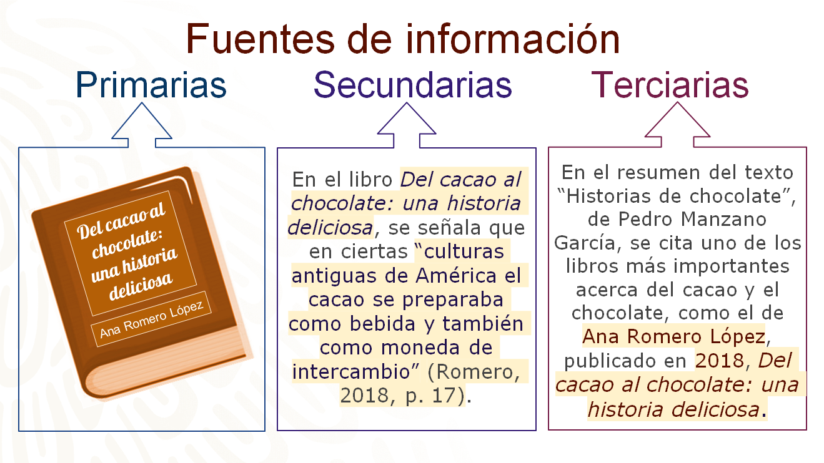
Como observas, en las primarias puedes ver un libro acerca de la historia del cacao y el chocolate; en las secundarias ves una cita de ese libro (con el apellido de la autora, año de publicación y página de donde se obtuvo la información) y en las terciarias sólo se nombra, de la fuente secundaria, a la autora del libro, el año de publicación y nombre del libro.

Ahora que ya sabes cómo seleccionar tu información, sería importante reconocer cómo se presentan esos aspectos en los textos.

Pero antes, se propone que revises el siguiente video, para que en él recuperes el tema que aborda y los puntos que resalta:

- El cuidado del agua.
- Contaminantes.
- Agua y zonas urbanas.
- Abastecimiento.

Pon mucha atención de lo que se dice.

- Soy el agua.
https://youtu.be/YqblBWbxpXE

Como viste, el video habla acerca del cuidado del agua y de los contaminantes. Es un tema muy importante.

¿Qué te parece si ahora lees nueva información para ampliar tus conocimientos y encontrar similitudes acerca de los aspectos que se propusieron revisar en el video?

Estos aspectos son:

- El cuidado del agua.
- Contaminantes.
- Agua y zonas urbanas.
- Abastecimiento.

Revisa un fragmento del artículo de divulgación “El agua como recurso”, de la investigadora Marisa Mazari Hiriart. Para ello escucha el audio y lee el siguiente texto.

- LME2_PG3_F1_SEM27_220221_AUDIO_3.
https://aprendeencasa.sep.gob.mx/multimedia/RSC/Audio/202103/202103-RSC-O511i95pmc-5.LME2_PG3_F1_SEM27_220221_AUDIO_3.mp3

En zonas urbanas existen diversas fuentes contaminantes que alteran la calidad del agua de los cuerpos superficiales, como los lagos y ríos, los cuales acarrean sustancias y organismos hacia las lagunas y zonas costeras. Pero, aun cuando no los vemos, también estamos contaminando los sistemas de agua subterránea con una gran variedad de compuestos y de organismos que son liberados en la superficie y migran o se desplazan hacia abajo hasta llegar a los acuíferos.

Mazari, H. M. (2003). “El agua como recurso”. Revista ¿Cómo ves? (54), p. 12.

Ahora que ya realizaste una primera lectura, ¿cuál crees que sería el siguiente paso para poder encontrar la información semejante?

Sería relevante ver una segunda vez tanto el video como el texto para tomar notas del primero y subrayar o transcribir el segundo. De ese modo, te será posible comparar y observar si tienen información similar, aunque ya puedes indicar que el texto retoma dos aspectos que buscas como los contaminantes y el uso del agua en zonas urbanas.

Revisa qué información similar comparten ambos materiales.

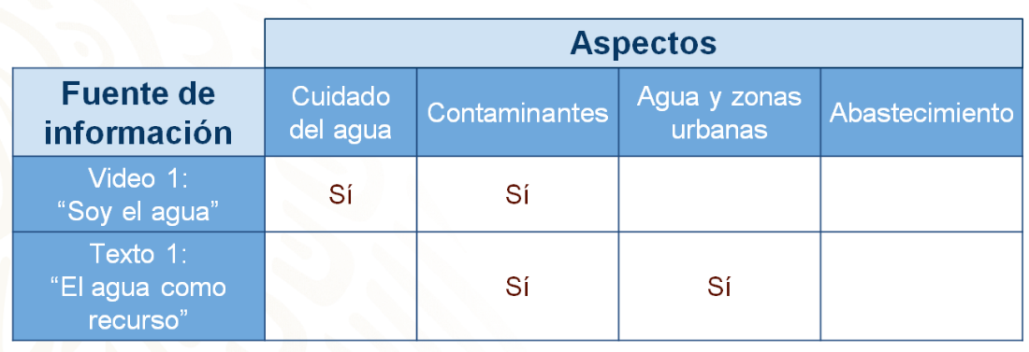

En este punto se puede decir que los textos tienen información similar en lo referente a los contaminantes, por ejemplo, el video dice: “cuando me usan, me contaminan, sin embargo, puedo ser tratada y empleada muchas veces”, y en el texto se señala que “existen diversas fuentes contaminantes que alteran la calidad del agua de los cuerpos superficiales como son los lagos y ríos, los cuales acarrean sustancias y organismos hacia las lagunas y zonas costeras”.

Si bien ambas fuentes comparten cierta información, es cierto que el texto profundiza en ella. Así es, la información es similar, sólo que el texto desarrolla más el aspecto de los contaminantes, esto se debe a que el video está hecho para enviar un mensaje conciso y breve; en cambio, el artículo de divulgación ahonda más en el tema.

Ahora, revisarás las siguientes fuentes para localizar información similar. No olvides tener en cuenta la información que estás buscando. Para ello escucha el audio y lee la siguiente información.

- LME2_PG3_F1_SEM27_220221_AUDIO_4.
https://aprendeencasa.sep.gob.mx/multimedia/RSC/Audio/202103/202103-RSC-aQreKOO5Wi-6.LME2_PG3_F1_SEM27_220221_AUDIO_4.mp3

Las ciudades con altas tasas de crecimiento enfrentan restricciones para el abastecimiento de agua potable para una población creciente, independientemente de si las fuentes de suministro son superficiales (ríos y lagos) o subterráneas (acuíferos).

Frecuentemente las ciudades en esta región han sobreexplotado sus recursos hídricos, al punto de generar un desequilibrio entre la disponibilidad del recurso y los requerimientos crecientes de agua potable de la población.

PNUMA (2010). Perspectivas del medio ambiente: América Latina y el Caribe, Panamá, p. 153.

¿Qué aspectos detectaste?

Como leíste y observaste, este texto retoma los aspectos del uso del agua en zonas urbanas y el del abastecimiento, pues manifiesta los problemas de abastecimiento de agua al que se enfrentan las ciudades con alto crecimiento poblacional.

Lo interesante aquí, es que el texto es un extracto de la investigación que realiza el Programa de las Naciones Unidas para el Medio Ambiente, por lo cual su información está basada en hechos y en la toma de datos a gran escala. La información puede ser cada vez más especializada y específica.

Ahora revisa el segundo video acerca del agua. Pon atención a los aspectos que se señalaron, que son:

- El cuidado del agua.
- Contaminantes.
- Agua y zonas urbanas.
- Abastecimiento.

- Soy el agua 2.
https://youtu.be/1FPSIY2GKBo

¿Qué aspectos antes mencionados pudiste recuperar en este segundo video?

Seguramente te diste cuenta de que en el video se retoman los aspectos del cuidado del agua y del abastecimiento.

Ahora revisa tu esquema para que observes si estos dos materiales tienen información similar.

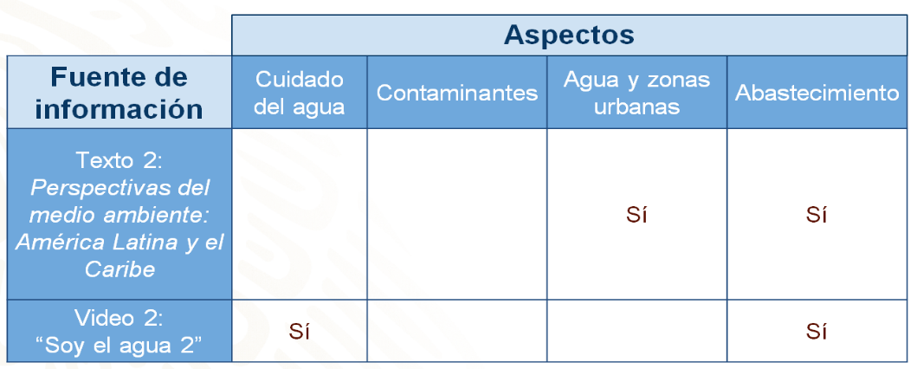

Lo que observas es que el texto 2 y el video 2 comparten información similar en el aspecto del abastecimiento. El texto 2, de nuevo, va más allá, pues menciona que: “ciudades con altas tasas de crecimiento enfrentan restricciones para el abastecimiento de agua potable para una población creciente”, y el video 2, en este tenor, aunque no menciona la palabra “abastecimiento”, sí hace un llamado a la población: “si me cuidas, puedo llegar a quienes hago más falta”.

¿Esto significa que, aunque un dato no aparezca de manera explícita en un texto, puede mencionarse de forma indirecta?

Ahora observa cómo se alude al tema del uso del agua en las ciudades en el texto 1 de Mazari y en el texto 2 del Programa de las Naciones Unidas para el Medio Ambiente. Después compararás las similitudes que presentan ambas fuentes.

En zonas urbanas existen diversas fuentes contaminantes que alteran la calidad del agua de los cuerpos superficiales, como los lagos y ríos, los cuales acarrean sustancias y organismos hacia las lagunas y zonas costeras. Pero, aun cuando no los vemos, también estamos contaminando los sistemas de agua subterránea con una gran variedad de compuestos y de organismos que son liberados en la superficie y migran o se desplazan hacia abajo hasta llegar a los acuíferos.

Mazari, H. M. (2003). “El agua como recurso”. Revista ¿Cómo ves? (54), p. 12.

En el de Mazari puedes ver los extractos resaltados que, aunque no dice la palabra “ciudades”, se refiere a zonas urbanas y a cómo se contamina el agua de cuerpos superficiales como lagos y ríos; y, por otro lado, también hace referencia a la afectación de los sistemas subterráneos.

Ve lo que sucede con el texto 2 en el mismo aspecto del agua y zonas urbanas.

¿Qué observas?

Las ciudades con altas tasas de crecimiento enfrentan restricciones para el abastecimiento de agua potable para una población creciente, independientemente de si las fuentes de suministro son superficiales (ríos y lagos) o subterráneas (acuíferos).

Frecuentemente las ciudades en esta región han sobreexplotado sus recursos hídricos, al punto de generar un desequilibrio entre la disponibilidad del recurso y los requerimientos crecientes de agua potable de la población.

PNUMA (2010). Perspectivas del medio ambiente: América Latina y el Caribe, Panamá, p. 153.

En este extracto se observa, en el subrayado, que se menciona que las ciudades con altas tasas de crecimiento enfrentan restricciones de abastecimiento de agua potable y que, pese al suministro, han sobreexplotado sus recursos hídricos.

Como viste, aunque en ambos textos se habla de las ciudades, cada uno presenta particularidades que se complementan entre sí. Al momento de realizar un resumen, tanto las similitudes que presentan las fuentes como las aportaciones específicas que ofrecen, serán de utilidad para completar la información.

Así es, finalmente, revisa cómo quedaría tu recuadro con las cuatro fuentes que analizaste en lo referente a las similitudes que pueden presentar.

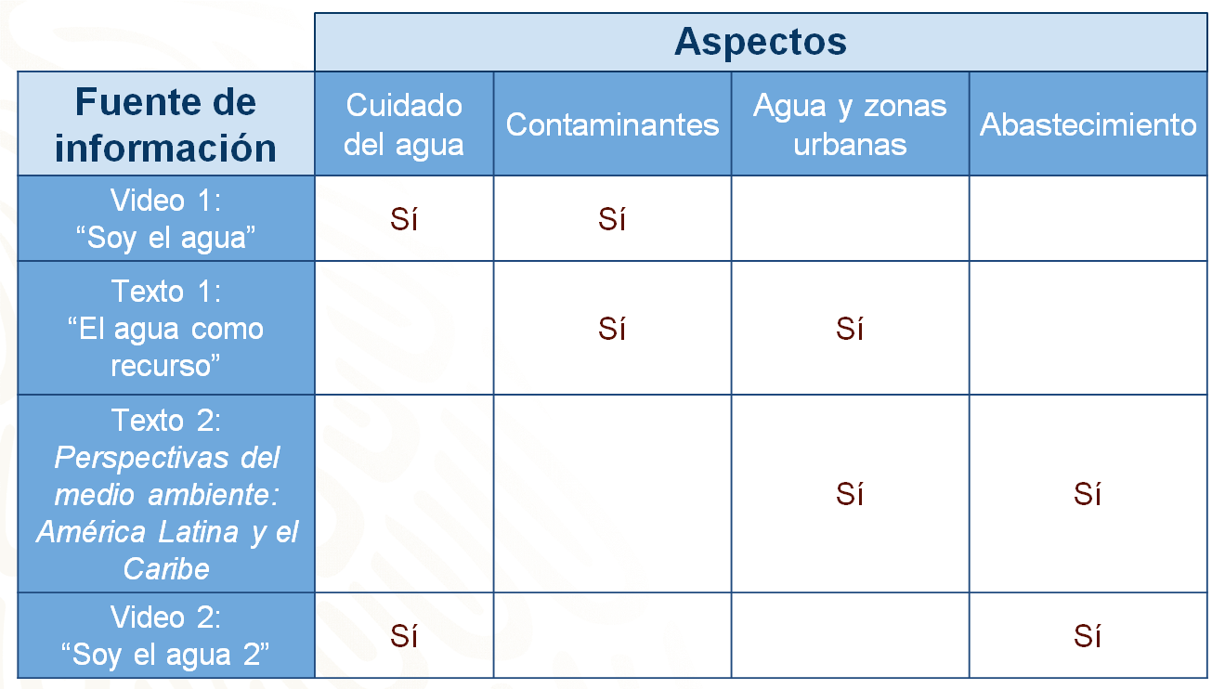

Lo que tienes aquí son las similitudes que presentan las fuentes de información que utilizaste. Como puedes apreciar, esas similitudes las puedes utilizar para:

- Decidir cómo complementas tu resumen.
- Elegir la información más pertinente.
- Verificar información y actualizarla.
- Darle fortaleza a tu resumen.

Ahora se propone una actividad para que puedas comparar tus propios textos. Se retomará nuevamente el tema del chocolate y se hablará sobre sus beneficios. Para ello imagina que se jugará un juego en donde hay imágenes relacionadas con el chocolate y del otro lado se escribieron algunos datos sobre este manjar. Se colocarán las postales sobre una mesa y encima de cada postal se pone una taza vacía.

Un concursante tendrá un puñado de semillas de cacao y debe arrojar una semilla y tratar de que caiga dentro de alguna de las tazas.

Bien ahora imagina que el jugador logra meter una semilla en la taza y levanta la postal correspondiente y lee la información.

La postal dice:
“Se han realizado investigaciones que reportan cualidades para la salud debido a los flavonoides de las semillas de cacao”.

Esta respuesta es correcta, y es información de un extracto de “Cacao, una aportación de México al mundo”, de los autores Jesús Salas y Laura Hernández en la Revista Ciencia.

Vuelve a intentar lanzar otra semilla y cae en otra taza.

La segunda postal dice:
“Contiene antioxidantes flavonoides, algunos que relajan la superficie interna de las arterias mejorando la salud cardiovascular”.

Este es un extracto de “Chocolate, oscuro placer”, de Claudia Juárez.

Ahora hay que ver en qué se parecen ambos párrafos.

¡Ambos mencionan los flavonoides!

Pero, ¿Qué son los flavonoides?

“Los flavonoides son químicos vegetales que se encuentran en muchas frutas, verduras y especias. Son los responsables de los intensos colores de algunos de estos alimentos. Protegen la piel, el cerebro y la presión arterial”.

Has concluido el tema del día de hoy.

El Reto del Hoy:

Con estos nuevos conocimientos ahora puedes realizar tu propia búsqueda de información para leerla, compararla y así encontrar ideas semejantes. O buscar en tu libro de texto de Lengua Materna de segundo grado otros ejemplos para reforzar lo aprendido.

¡Buen trabajo!

Gracias por tu esfuerzo.

Para saber más:
Lecturas
https://libros.conaliteg.gob.mx/secundaria.html

